界面渲染：

将XML中的UI信息绘制出来。

主要处理函数在

CPaintManagerUI::MessageHandler

case WM_PAINT:

5.1做延迟绘图判断，当前是否有 窗体大小调整的操作，或者是否需要初始化窗体  
5.2设置焦点控件  
5.3如果开启双缓存绘图，采用双缓存方式绘图，否则采用标准绘图方式绘图  
5.4 …

,这里主要是调用CContainerUI的DoPaint,然后在CContainerUI::DoPaint中绘制相关的CControlUI,调用其中的DoPaint。即先绘制容器，再绘制容器中的控件UI。

其流程如下图所示：

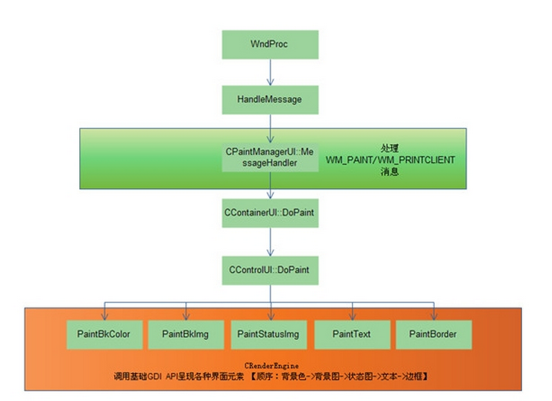

每个ControlUI的DoPaint()

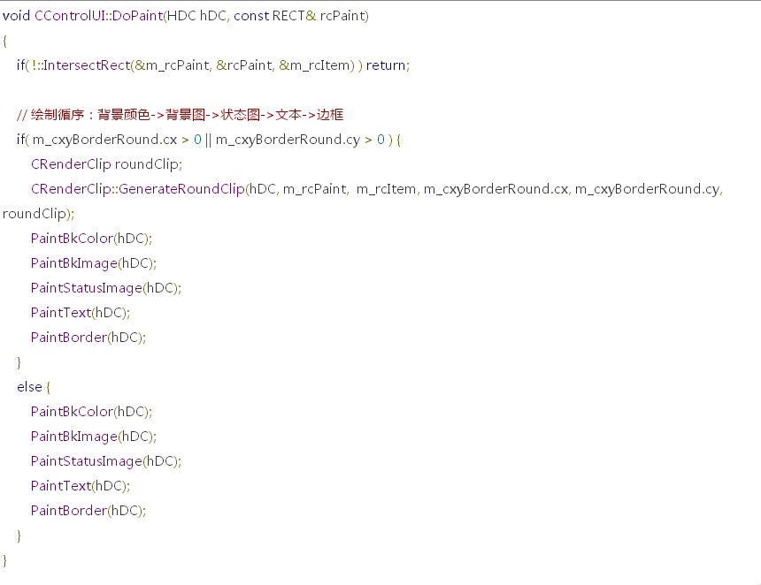

参考：<http://blog.csdn.net/wogel/article/details/9631857>

<http://blog.csdn.net/wogel/article/details/9631945>